2019 级《计算机组成原理》考试试题A卷-答案
- 选择题 (共5题，每题2分，共10分)
C A B B C
- 计算题：要写出必要的计算过程(共3题，每题10分，共30分)
- 答：
cache命中时间 = CPU周期时间；
无需访存指令CPI=1；
需要访存指令CPI= 1 + 失效周期数*失效率；
实际CPI = 无需访存指令CPI*无需访存指令比例+需要访存指令CPI*需要访存指令比例；
综上：
对于P1， Cache命中时间为0.64ns为周期时间，因此失效访存周期数为80ns/0.64ns
CPI 实际 = 1*64% + (1+80/0.64*8%)*36% = 4.6
对于P2， Cache命中时间为0.85ns为周期时间，因此失效访存周期数为80ns/0.85ns
CPI 实际 = 1*64% + (1+80/0.85*6%)*36% = 3.03
- 答：
(1) $F0=C1F20000H=1 1000 0011 111 0010 0000 0000 0000 0000B
则其真规范化值= -1.111001×2¹³¹⁻¹²⁷=-1.111001×2⁴
$F1=42510000H =0 1000 0100 110 0001 0000 0000 0000 0000B
则其真规范化值= 1.1010001×2¹³²⁻¹²⁷= 1.1010001×2⁵
(2) 求阶差=00000001，对阶：小阶向大阶看齐, $F0右移一次=-0.1111001×2⁵；
(3) 尾数求和（+1.1010001）+（-0.1111001）=+0.1011（正数）
(4) 规格化： 左移一位，尾数 1.011
阶码5-1=4，转换成754标准的移码4+127=131，转换成二进制为10000011
(5)：溢出判断：无溢出
(6)：舍入：无舍入
(7)：结果：
B+C=1.011×4=10110（二进制） B+C=0
$F2=10000011 01100000000000000000000 =0x41B00000（IEEE754编码）
- 答：
地址 | 标号 | 代码 | 说明
40000H | LOOP: | slt $t2, $s0, St1
40004H |  | Beq st2,$s0, 10 | 条件转移至DONE
40008H |  | Addi $t1, $t1, -2
4000CH |  | Addi $s2, $s2,1
40010H |  | J 10000H | 转移到LOOP
… … | … … | … …
40030H | DONE: | Add $t3, $s1, $s2
- 分析题(共3题，每题 10分，共30分)
- 答：
时间局部性：如果某个数据项被访问，那么在不久的将来它可能再次被访问，如程序段中的数组变量b[i][0]，具有时间局部性。
空间局部性：如果某个数据项被访问，与它地址相邻的数据项很快可能也将被访问，如程序段中，不具有时间局部性。
- 答：
- 对Cache与主存，可采用写回和写直达，写直达替换方法简单，但需要写缓冲区，写回法需要保存更多的状态
- 对主存与外部存储器，由于磁盘的写延迟较长，只能使用写回机制。
- 答：
（1）无转发情况下，时空图如下：
lw $9,20($8) | IF | ID | EX | MEM | WB
sub $8,$9,$10 |  | IF |  |  | ID | EX | MEM | WB
addi $9,$8,1 |  |  |  |  | IF |  |  | ID | EX | MEM | WB
lw $10,20($9) |  |  |  |  |  |  |  | IF |  |  | ID | EX | MEM | WB
add $8,$9,$10 |  |  |  |  |  |  |  |  |  |  | IF |  |  | ID | EX | MEM | WB
$10,24($8) |  |  |  |  |  |  |  |  |  |  |  |  |  | IF |  |  | ID | EX | MEM | WB
无转发情况下，流水线执行时间为：20*100ps = 2000ps。
（2）有转发情况下，时空图如下：
lw $9,20($8) | IF | ID | EX | MEM | WB
sub $8,$9,$10 |  | IF | ID |  | EX | MEM | WB
addi $9,$8,1 |  |  | IF |  | ID | EX | MEM | WB
lw $10,20($9) |  |  |  |  | IF | ID | EX | MEM | WB
add $8,$9,$10 |  |  |  |  |  | IF | ID |  | EX | MEM | WB
sw $10,24($8) |  |  |  |  |  |  | IF |  | ID | EX | MEM | WB
有转发情况下，流水线执行时间为：12*100ps = 1200ps。

- 综合题 (共2题，每题 15分，共30分)
- 答

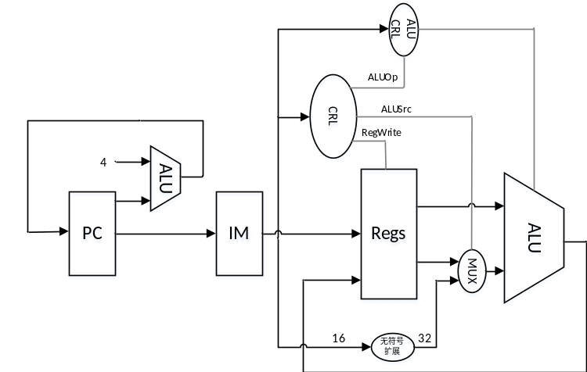
- 答

第一步，根据CPU给出的虚存地址访问TLB，按照虚地址格式划分为：
虚页号（12位） | 页内地址（16位）
0000 0000 000 1 | 1100 0000 1110 1111

查找TLB第一组，不命中，访问页表，得到实地址 08C0EF，并将TLB更新为：
组号 | 有效位 | 标记 | 页框号
0 | 0 | - | -
0 | 1 | 001 | 15
0 | 0 | - | -
0 | 1 | 012 | 1F
1 | 1 | 013 | 2D
1 | 1 | 000 | 08
1 | 1 | 008 | 7E
1 | 0 | - | -

第二步：实地址08C0EF划分为：
标记（16位） | 索引（3位） | 块内位移（5位）
0000 1000 1100 0000 | 111 | 01111

查找Cache，不命中，访问主存，调块，并将数据送往CPU。
块号 | 有效位 | 标记 | ……
0 | 1 | 0200 | ……
1 | 0 | --- | ……
2 | 1 | 04C0 | ……
3 | 1 | 01D2 | ……
4 | 1 | 0640 | ……
5 | 1 | 14DA | ……
6 | 0 | --- | ……
7 | 1 | 08C0 | ……

